Kat. Opština Bijela, kat.parcela br. 1567

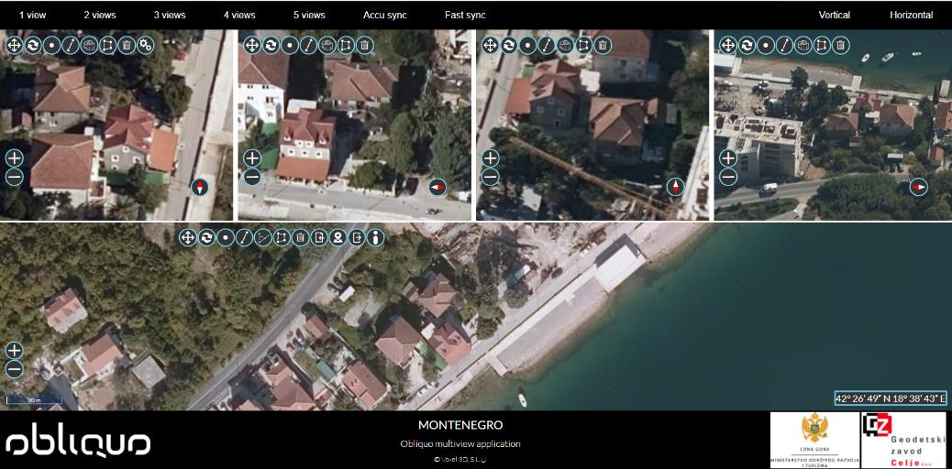

Kat. Opština Bijela, kat.parcela br. 1568

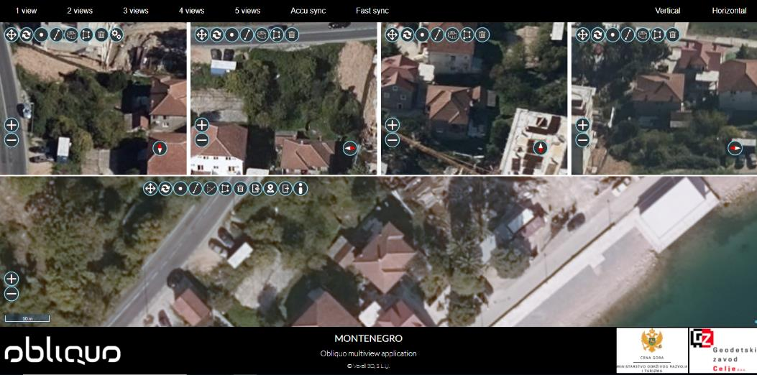

Kat. Opština Topla, kat.parcela br. 2299/1

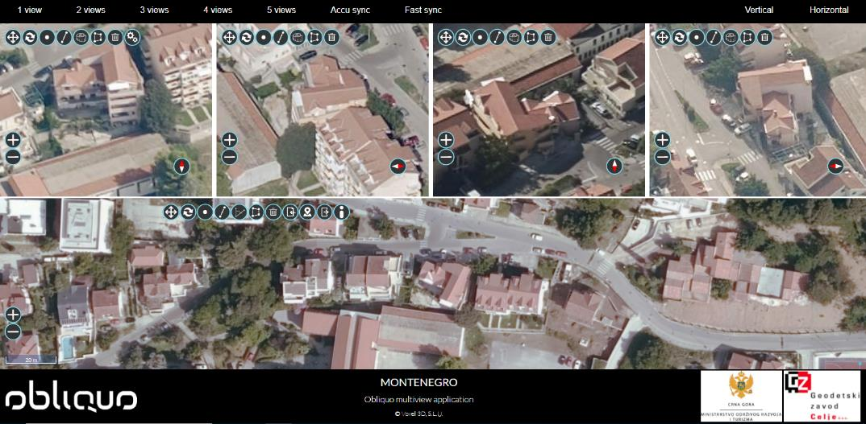

Kat. Opština Topla, kat.parcela br. 1833/3

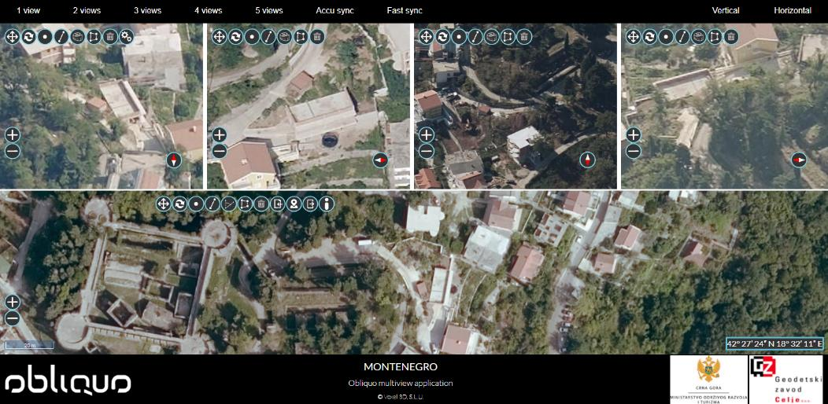

Kat. Opština Topla, kat.parcela br. 1202/3

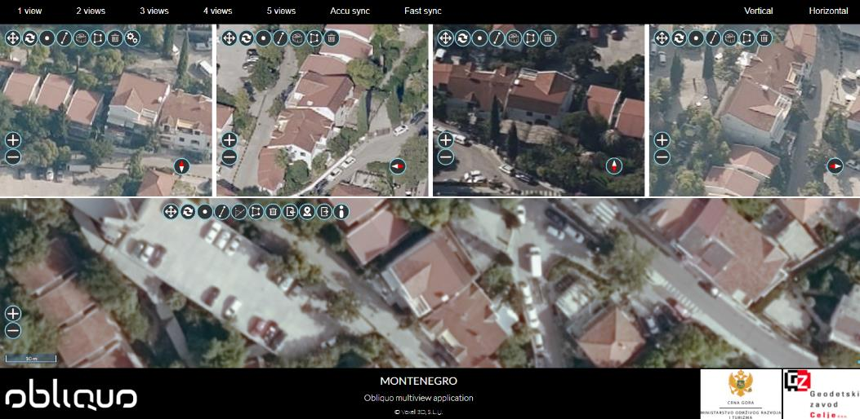

Kat. Opština Topla, kat.parcela br. 2620/2

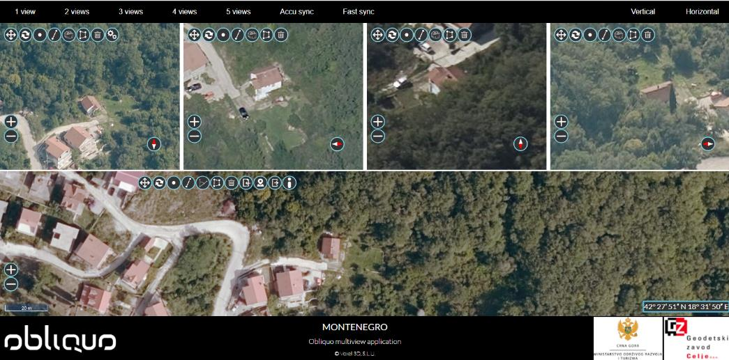

Kat. Opština Podi, kat.parcela br. 196

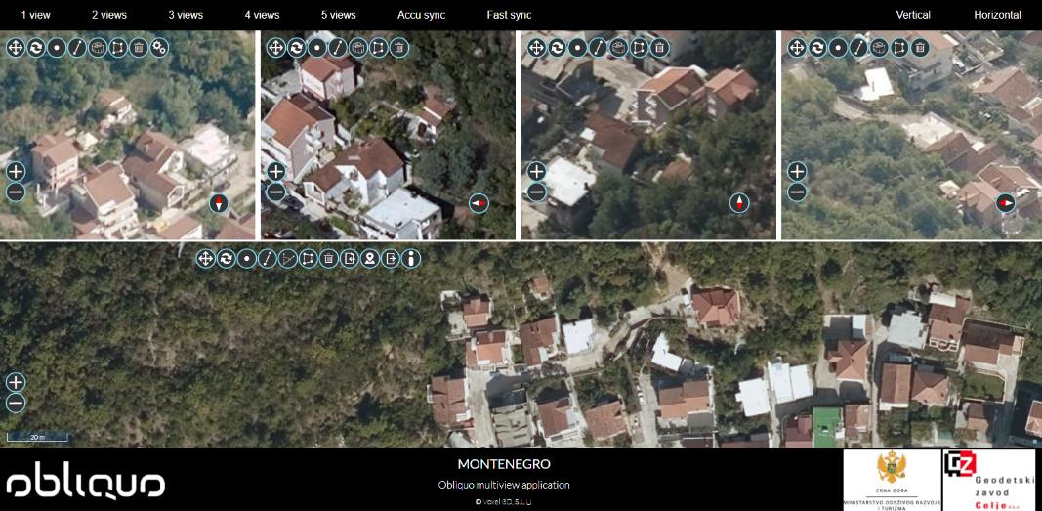

Kat. Opština Sutorina, kat.parcela br. 3472/2

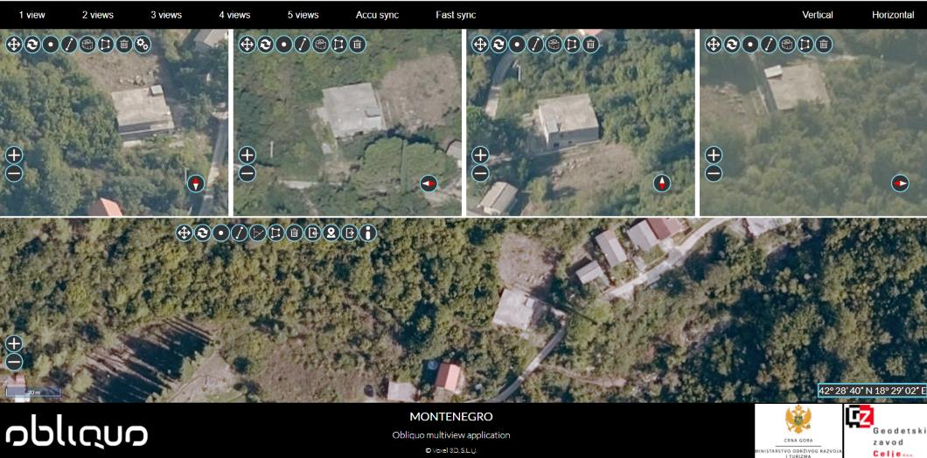

Kat. Opština Sutorina, kat.parcela br. 3510

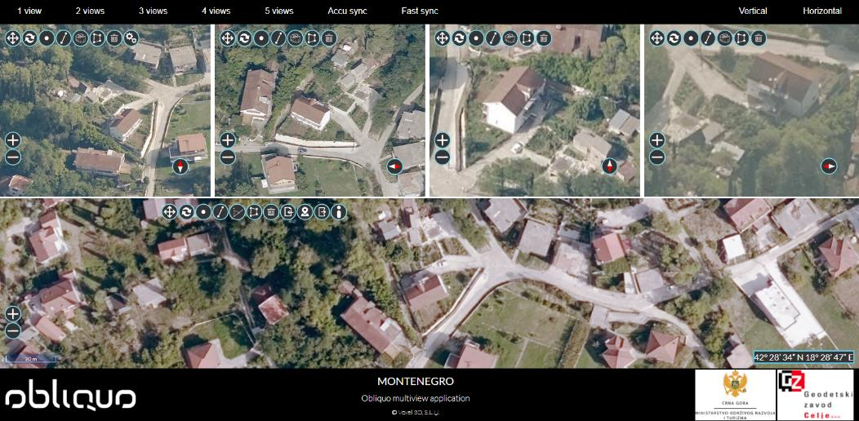

Kat. Opština Ratiševina, kat.parcela br. 319

